**PREDIKSI RISIKO PENYAKIT ASAM LAMBUNG (GERD) BERDASARKAN GAYA HIDUP MENGGUNAKAN MODEL BACKPROPAGATION**

**Jihad Akbar1**.

***ABSTRAK:*** *Penyakit asam lambung atau Gastroesophageal Reflux Disease (GERD) merupakan gangguan kesehatan yang dipengaruhi oleh pola makan dan gaya hidup. Penelitian ini bertujuan untuk membangun model prediksi risiko GERD berdasarkan data gaya hidup dan pola konsumsi makanan menggunakan metode backpropagation dalam jaringan saraf tiruan. Dataset yang digunakan diperoleh dari sumber terbuka dan berisi informasi gaya hidup 4757 individu. Model dibangun menggunakan TensorFlow/Keras dan dilakukan normalisasi serta pembobotan kelas untuk menangani ketidakseimbangan data. Akurasi model mencapai lebih dari 68%. Hasil prediksi kemudian diintegrasikan ke dalam aplikasi web menggunakan framework Flask, sehingga pengguna dapat memasukkan data pribadi dan memperoleh hasil prediksi secara langsung. Penelitian ini menunjukkan bahwa model backpropagation mampu digunakan sebagai alat bantu dalam mendeteksi risiko GERD berdasarkan variabel gaya hidup.*

***Kata kunci :*** *GERD, Backpropagation, Jaringan Saraf Tiruan, Flask, Prediksi Kesehatan*

***ABSTRACT:*** *Gastroesophageal Reflux Disease (GERD) is a health disorder influenced by dietary patterns and lifestyle. This research aims to build a GERD risk prediction model based on lifestyle and food consumption data using the backpropagation method in artificial neural networks. The dataset used consists of 4757 individuals and contains lifestyle indicators. The model was developed using TensorFlow/Keras with data normalization and class weighting to address imbalance. The model achieved over 68% accuracy. Prediction results were integrated into a web application using the Flask framework, allowing users to input personal data and receive prediction outcomes. The results demonstrate that backpropagation-based neural networks can effectively assist in detecting GERD risks based on lifestyle variables.*

***Keywords:*** *GERD, Backpropagation, Neural Network, Flask, Health Prediction*

**PENDAHULUAN**

Gastroesophageal Reflux Disease (GERD) atau penyakit asam lambung merupakan kondisi kronis yang umum terjadi akibat naiknya asam lambung ke kerongkongan. Faktor risiko utama yang memicu GERD meliputi pola makan tinggi lemak, kurangnya konsumsi serat, stres, kebiasaan merokok, dan konsumsi alkohol. Mendeteksi risiko GERD secara dini penting untuk mencegah komplikasi yang lebih serius seperti esofagitis kronis atau Barrett's esophagus.

Dengan berkembangnya teknologi, pendekatan berbasis kecerdasan buatan mulai digunakan dalam dunia medis, termasuk prediksi penyakit. Jaringan saraf tiruan (JST) dengan metode backpropagation merupakan salah satu pendekatan yang efektif dalam klasifikasi dan prediksi risiko penyakit berdasarkan data historis.

Penelitian ini bertujuan untuk membangun model prediksi risiko GERD berdasarkan data gaya hidup menggunakan algoritma backpropagation dan mengintegrasikannya ke dalam aplikasi web Flask agar dapat diakses oleh masyarakat luas sebagai alat bantu deteksi dini non-klinis.

**METODA**

1. Penelitian ini dimulai dengan pengumpulan dataset dari platform Kaggle berjudul "Acid Reflux Dataset for Classification" yang berisi 4757 data individu mencakup diet, frekuensi konsumsi makanan tertentu, dan kebiasaan gaya hidup. Data diproses dengan normalisasi menggunakan StandardScaler, kemudian dibagi menjadi data latih dan data uji dengan perbandingan 80:20.
2. Model jaringan saraf tiruan dibangun menggunakan TensorFlow/Keras dengan arsitektur tiga lapisan tersembunyi. Fungsi aktivasi ReLU digunakan pada hidden layer dan sigmoid pada output layer. Untuk mengatasi ketidakseimbangan data, digunakan pembobotan kelas (class_weight='balanced'). Model dilatih menggunakan 100 epoch dengan teknik early stopping.
3. Setelah pelatihan, model disimpan dalam format .h5 dan scaler dalam .pkl. Selanjutnya, model diintegrasikan ke aplikasi web menggunakan Flask, yang menyediakan form input dan halaman hasil prediksi.

**HASIL DAN PEMBAHASAN**

1. Model ANN berhasil mencapai akurasi di atas 68% pada data uji. Visualisasi proses pelatihan menunjukkan konvergensi yang stabil sebelum terjadi overfitting, dibuktikan dengan teknik early stopping yang menghentikan pelatihan secara otomatis saat validation loss tidak lagi membaik



1. Prediksi dilakukan terhadap tiga data baru, dan sistem berhasil mengklasifikasikan individu sebagai "BERISIKO" atau "TIDAK BERISIKO" terhadap GERD dengan probabilitas yang ditampilkan.



1. Implementasi antarmuka web menggunakan Flask memudahkan pengguna dalam melakukan input dan memperoleh hasil prediksi tanpa perlu pengetahuan teknis.

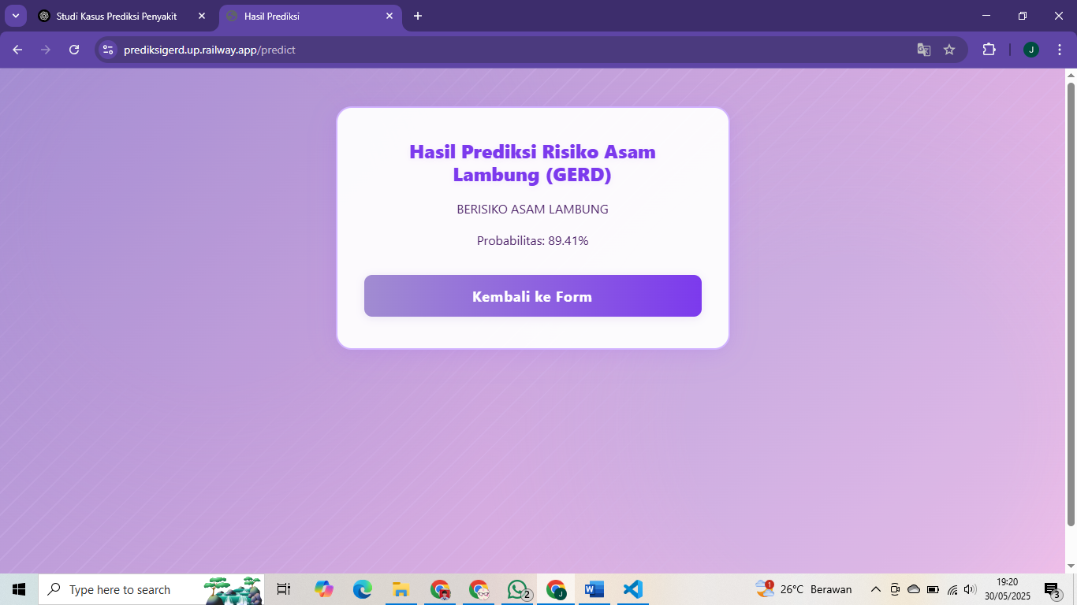

1. Akurasi model dipengaruhi oleh pemrosesan data yang tepat dan arsitektur jaringan yang optimal. Penambahan class weight sangat berperan dalam mengatasi bias akibat ketimpangan distribusi kelas pada dataset.

**SIMPULAN DAN SARAN**

Model backpropagation neural network terbukti efektif dalam memprediksi risiko GERD berdasarkan data gaya hidup. Aplikasi berbasis Flask yang dibangun memungkinkan prediksi secara real-time dan dapat digunakan sebagai alat bantu untuk kesadaran kesehatan masyarakat. Ke depan, model ini dapat dikembangkan dengan data yang lebih bervariasi dan penggabungan fitur medis seperti riwayat penyakit untuk meningkatkan akurasi

**PUSTAKA ACUAN**

**Buku**

**Chollet, F. (2018). *Deep Learning with Python*. Manning Publications.**

**Manning, C. D., Raghavan, P., & Schutze, H. (2008).**  
*Introduction to Information Retrieval.* Cambridge University Press.

**Jurnal**

Alzubaidi, L., et al. (2021). Review of deep learning: Concepts, CNN architectures, challenges, applications, future directions. *Journal of Big Data*, 8(1), 1–74. <https://doi.org/10.1186/s40537-021-00444-8>.

Yuan, S., & Larsson, S. C. (2022). Adiposity, diabetes, lifestyle factors and risk of gastroesophageal reflux disease: a Mendelian randomization study. *European Journal of Epidemiology*, 37(1), 55–65. <https://doi.org/10.1007/s10654-022-00842-z>

**Lain – lain**

Kaggle. (2024). *Acid Reflux Dataset for Classification*. <https://www.kaggle.com/datasets/ahmetsametgrkan/acid-reflux-dataset-for-classification>

**LINK YOUTUBE :** <https://youtu.be/vr245XJJ_gw>

**LINK GITHUB :**

<https://github.com/jihadakbar911/tugas7praktikumai>

**LINK WEB YANG SUDAH DI-DEPLOY :**

<https://prediksigerd.up.railway.app/>